1、如果你是妹妹，希望別人怎樣對待你？希望別人幫助你嗎？為什麼？

2、如果你見一個聽不見的人要和你交談，你要怎麼辦呢？

3、讀完這本書，你印象最深刻的是？你覺得最特別的地方是哪裡？

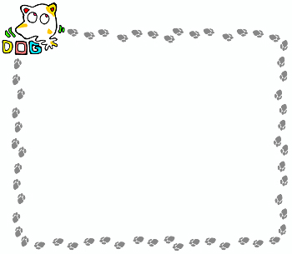
小朋友！擁有健康的五官或身體，是一件多幸福的事，現在請您用感謝的心，對你的身體說說話吧！

名稱 | 我想對他們說的話
眼睛
嘴巴
手
腳
耳朵

